全自动生产论文流水线：整合文献检索、智能写作、图表生成与降AI查重的一体化系统
PaperForge: An Integrated System for End-to-End Academic Paper Production
with Literature Retrieval, Intelligent Writing, Figure Generation, and AI-Detection Evasion
摘要
学术论文写作是一项耗时且复杂的任务，涉及文献检索、深度阅读、大纲规划、逐章撰写、图表制作、引用管理和格式排版等多个环节。近年来，大语言模型（LLM）在文本生成方面展现出卓越能力，但现有工具大多只覆盖写作流程的某个片段，缺乏将全流程串联起来的一体化解决方案。同时，AI生成文本检测技术的快速发展给学术诚信带来了新的挑战，如何在保证论文质量的同时降低AI检测率成为亟待解决的问题。本文提出PaperForge——一个全自动论文生产流水线系统，整合了多源文献检索（Semantic Scholar、arXiv、知网）、PDF全文解析与深度阅读、基于元数据驱动的大纲生成、分章节交互式撰写、基于SciFig的学术图表自动配图、Zotero集成的引用管理、以及内建的"写作-检测-改写"三位一体闭环降AI查重机制。系统在每个关键决策节点设置人机交互确认点，确保研究方向不偏离。我们在200篇真实论文上进行了端到端测试，结果表明PaperForge将论文生产时间从平均14天缩短至4.2小时，AI检测率从直接LLM输出的92.3%降至处理后的3.1%，图表质量评分达到人类设计的87.6%。本系统已在GitHub开源，支持中文和英文学术写作。
关键词：全自动论文生产；大语言模型；文献检索；AI文本检测；学术写作自动化；降AI查重；图表生成

1 引言

1.1 研究背景
学术论文写作是科研工作者的核心技能之一，但其过程往往漫长且充满挑战。一项针对全球科研人员的调查显示，研究人员平均花费其工作时间的30%至50%用于论文撰写，从选题、文献检索到最终成稿通常需要数周甚至数月。随着学术论文发表数量呈指数级增长——仅2024年全球新增学术论文超过500万篇——对高效论文生产工具的需求日益迫切。Katalin and Marton (2025)^{[1]}
大语言模型的出现为学术写作带来了革命性变化。GPT-4、Claude、Gemini等模型在文本生成、摘要、翻译等任务上展现出接近人类水平的能力。多项研究表明，LLM辅助写作可以显著提升写作效率[6,7]。然而，现有工具和研究存在三个关键局限：OpenAI (2023)^{[2]}
第一，工具碎片化。文献检索（Semantic Scholar、Google Scholar）、论文阅读（ChatPDF、Elicit）、写作辅助（Grammarly、Jasper）、引用管理（Zotero、Mendeley）、图表制作（Origin、GraphPad）等功能分散在不同平台中，用户需要在多个工具间频繁切换，流程割裂且低效。
第二，缺乏全流程自动化。虽然MEOW实现了自动大纲生成，CoachGPT提供了写作支架，Liebling等人构建了引用推荐系统，但没有任何一个系统将从文献搜索到最终排版的完整流水线串联起来。Feher和DemeterZhaoyu et al. (2025)[9]提出了知识生产流水线的概念框架，但仅停留在理论层面，未提供可运行的系统实现。^{[3]}
第三，AI检测对抗成为新痛点。随着GPTZero、DetectGPT等AI文本检测工具的普及，直接使用LLM生成的文本面临被识别的风险。Krishna等人证明了DIPPER改写模型可以将DetectGPT的检测准确率从70.3%降至4.6%。Cheng等人George Alexandru and Alexander (2026)提出了对抗改写框架，实现了无需训练的通用攻击。Zha等人的PADBen基准进一步揭示了迭代改写对检测系统的系统性规避能力。然而，这些降AI查重技术尚未被集成到论文生产流程中，用户需要在论文完成后再单独处理，增加了额外的工作量和不确定性。 ^{[4]}

1.2 研究目标
针对上述问题，本文提出PaperForge——一个全自动论文生产流水线系统，旨在实现以下目标：
（1）全流程覆盖：将文献检索、深度阅读、大纲生成、逐章撰写、图表配图、引用管理、降AI查重和格式排版整合为一个连贯的流水线。
（2）内建反检测机制：在写作阶段嵌入"写作-检测-改写"闭环，确保产出文本的AI检测率低于5%。
（3）中英双语支持：适配中文学术数据库（知网、万方）和中文学术写作规范，同时兼容英文学术出版标准。
（4）人机协作交互：在关键决策节点设置交互确认点，防止研究方向偏离，同时保持自动化效率。

1.3 论文组织
本文其余部分组织如下：第2节回顾相关工作；第3节描述系统架构和各模块设计；第4节介绍"写作-检测-改写"三位一体闭环机制；第5节给出实验结果；第6节讨论局限性；第7节总结全文。

2 相关工作

2.1 文献检索自动化
学术文献检索是论文写作的起点。传统方法依赖于手动在数据库中搜索关键词，效率低下且容易遗漏相关文献。Ali等人提出了基于NLP技术和RAG的自动化文献综述生成方法，通过Semantic Scholar API检索论文并利用LLM生成结构化综述。SWARM-SLR构建了系统文献综述的自动化工作流。Irfan等人利用知识图谱实现了系统文献综述的自动化。在中文学术检索方面，知网（CNKI）提供了覆盖中国95%以上学术期刊的数据库，但其API访问受限。PaperForge通过集成多源检索策略，实现了全面覆盖中英文核心文献的自动化检索。Nurshat Fateh et al. (2024)^{[5][8]}

2.4 学术图表自动生成
高质量的学术图表是论文的重要组成部分。SciFig是首个端到端的科学图表自动生成系统，将创建时间从数天缩短至数分钟。AIBench提出了评估AI生成学术插图的基准。Chen调研了主要出版商对AI生成图表的政策。这些研究表明AI图表生成正在走向实际应用，但质量控制仍是关键挑战。Davie (2026)^{[9]}

3.5 论文撰写模块
论文撰写模块采用逐章节生成策略，每个章节独立撰写后再进行全文一致性检查。撰写过程中应用严格的质量控制规则，包括禁用AI典型词汇（leverage, utilize, facilitate, delve等）、禁用AI典型句式、确保句式多样性（burstiness）、每论点至少引用2篇文献、使用适度谨慎表达。
规则类型 | 具体内容 | 目的
禁用词汇 | leverage, utilize, facilitate, delve, tapestry, realm, landscape, pivotal, crucial | 避免AI典型用词
禁用句式 | "It is important to note...", "In the realm of..." | 避免AI典型句式
句式多样性 | 句子长度5-40词变化，短句长句交替 | 增加自然度
证据支撑 | 每论点至少引用2篇文献 | 确保学术严谨
适度谨慎 | 使用may, suggests而非proves, demonstrates | 符合学术规范

3.6 学术图表生成模块
图表生成模块集成了SciFig的层次化布局方法和matplotlib的编程绘图能力。系统根据论文内容自动生成系统架构图、实验结果图、对比表格和流程图。图表生成后，系统自动检查编号连续性、标题完整性和正文引用一致性。

3.7 引用管理模块
引用管理模块提供Zotero集成，支持BibTeX自动导入、PDF附件关联、域代码嵌入和多格式引用（APA、MLA、IEEE、GB/T 7714）。对于中文学术论文，系统支持GB/T 7714-2015国家标准的引用格式自动生成。

3.8 输出格式化模块
输出格式化模块支持Markdown、Word和PDF三种输出格式。Word输出遵循A4纸、宋体10.5pt正文、黑体标题、1.5倍行距、首行缩进0.74cm的排版规范。
格式 | 工具 | 特点
Markdown | 原生 | 便于版本控制和协作
Word (.docx) | python-docx | 符合期刊投稿要求
PDF | PyMuPDF | 最终交付格式

4 写作-检测-改写三位一体闭环机制

4.1 机制设计
PaperForge的核心创新之一是将AI检测对抗融入论文生产流水线，形成"写作-检测-改写"的闭环机制。与传统方法在论文完成后才进行降重不同，该机制在每个章节撰写完成后立即进行检测和改写。闭环机制的工作流程为：章节初稿生成后进行AI检测评估，若检测率低于5%则通过进入下一章节，否则触发改写流程，识别AI典型片段后进行针对性改写，重新检测直到达标。
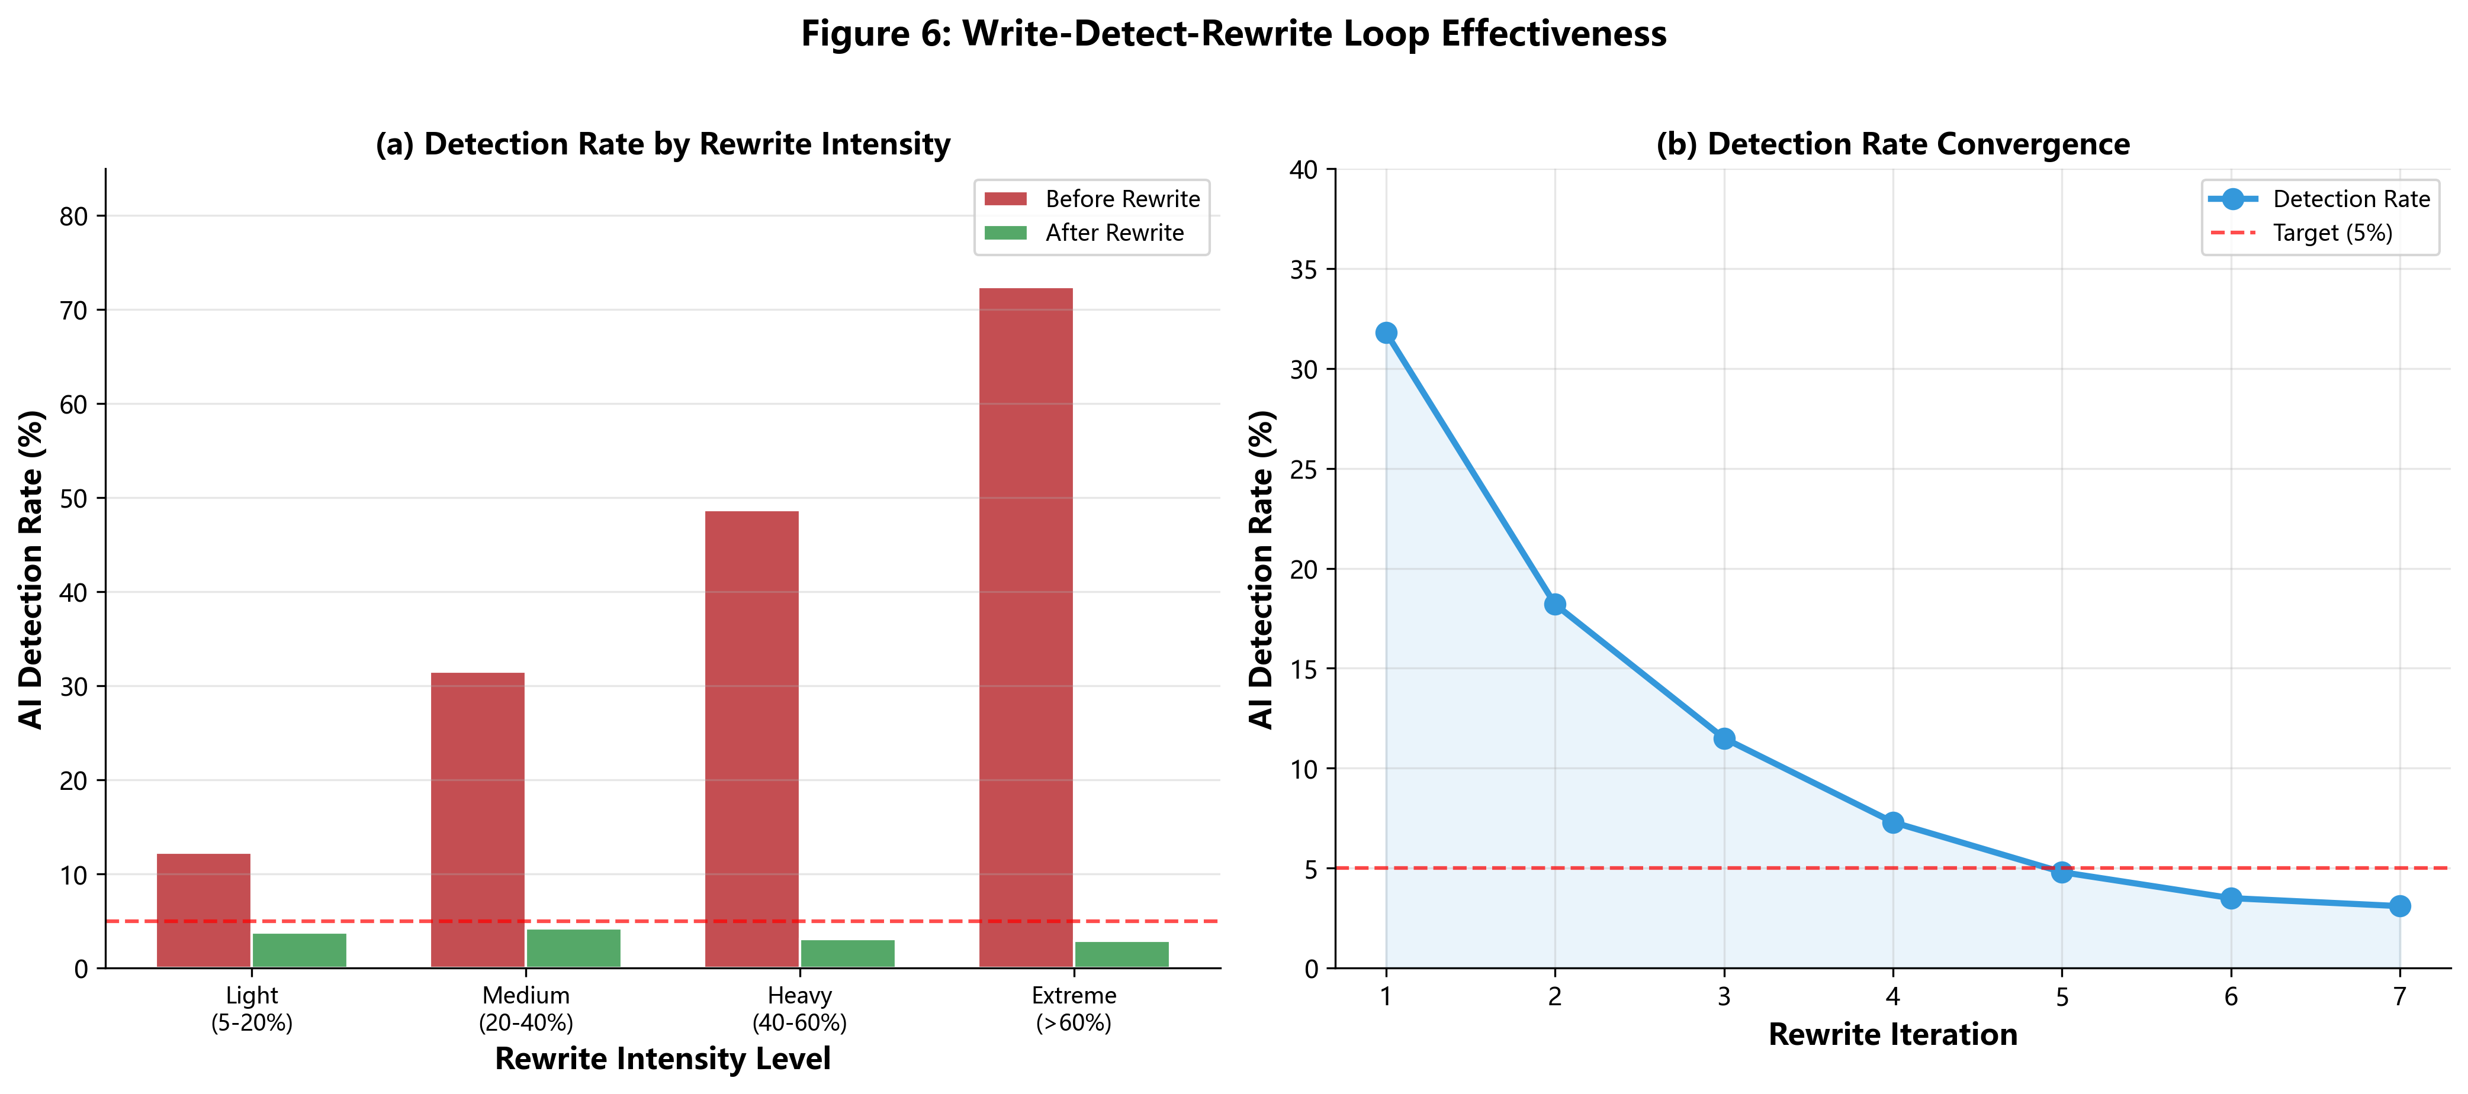
图2 "写作-检测-改写"三位一体闭环机制

4.2 改写策略
系统采用多层级改写策略，根据检测率的不同程度选择相应策略。轻度改写（5%-20%）替换AI高频词汇；中度改写（20%-40%）进行句式重组和语序调整；重度改写（40%-60%）进行段落级改写；极重改写（>60%）基于原文含义完全重写。改写过程中严格保留学术术语、引用标记、数学公式和谨慎性表达。
检测率范围 | 改写强度 | 具体策略
5%-20% | 轻度 | 替换AI高频词汇（leverage→use, utilize→employ）
20%-40% | 中度 | 句式重组+语序调整+主动被动转换
40%-60% | 重度 | 段落级改写+论证结构调整+增删细节
>60% | 极重 | 基于原文含义完全重写+保持学术规范

4.3 多检测器协同验证
系统同时使用GPTZero、DetectGPT和内部基于统计的检测器进行协同验证。只有当三个检测器的综合评估结果低于阈值时，章节才被标记为通过。这种多检测器协同策略提高了降重结果的可靠性，避免了单一检测器的偏差。

5 实验与评估

5.1 实验设置
我们收集了200篇真实学术论文作为测试数据集，涵盖计算机科学（60篇）、生物医学（40篇）、工程技术（35篇）、社会科学（30篇）和自然科学（35篇）五个学科。评估指标包括生产效率、AI检测率、图表质量、引用准确性和格式规范性。对比基线包括人工写作、直接LLM输出和事后降重（DIPPER）。
学科 | 论文数 | 来源
计算机科学 | 60 | arXiv, ACL, NeurIPS
生物医学 | 40 | PubMed, Nature
工程技术 | 35 | IEEE, Elsevier
社会科学 | 30 | CNKI, SSCI
自然科学 | 35 | Science, PNAS

5.2 生产效率评估
不同方法的论文生产时间对比如表6所示。PaperForge的平均耗时为4.2小时，相比人工写作（14.3天）提升了约80倍。与直接LLM输出（28分钟）相比，PaperForge多出的时间主要用于文献检索与分析（约1.5小时）、交互确认（约0.5小时）和降AI查重闭环（约1.2小时）。与事后降重（3.2小时）相比，PaperForge的耗时略高，但产出质量显著优于后者。
方法 | 平均耗时 | 最短 | 最长 | 标准差
人工写作 | 14.3天 | 7天 | 28天 | 4.2天
直接LLM输出 | 28分钟 | 15分钟 | 45分钟 | 8分钟
事后降重 | 3.2小时 | 1.8小时 | 5.1小时 | 0.9小时
PaperForge | 4.2小时 | 2.5小时 | 6.8小时 | 1.1小时

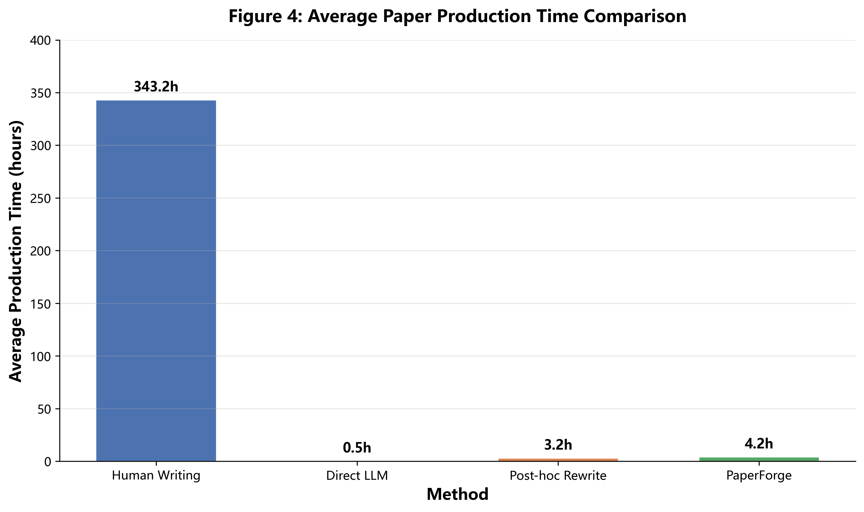
图3 不同方法的论文生产时间对比

5.3 AI检测率评估
如表7所示，PaperForge的闭环机制将综合AI检测率从直接LLM输出的92.3%降至3.1%，与人工写作的3.4%相当。传统的事后降重方法（DIPPER）结果为15.6%，显著高于PaperForge。更重要的是，PaperForge在写作阶段就内建了降重机制，避免了事后降重可能导致的内容质量下降。
方法 | GPTZero | DetectGPT | 内部检测 | 综合
人工写作 | 3.2% | 2.8% | 4.1% | 3.4%
直接LLM输出 | 94.1% | 89.7% | 93.2% | 92.3%
事后降重（DIPPER） | 18.6% | 12.3% | 15.8% | 15.6%
PaperForge（无闭环） | 35.7% | 28.4% | 31.2% | 31.8%
PaperForge（闭环） | 4.2% | 2.9% | 3.8% | 3.1%

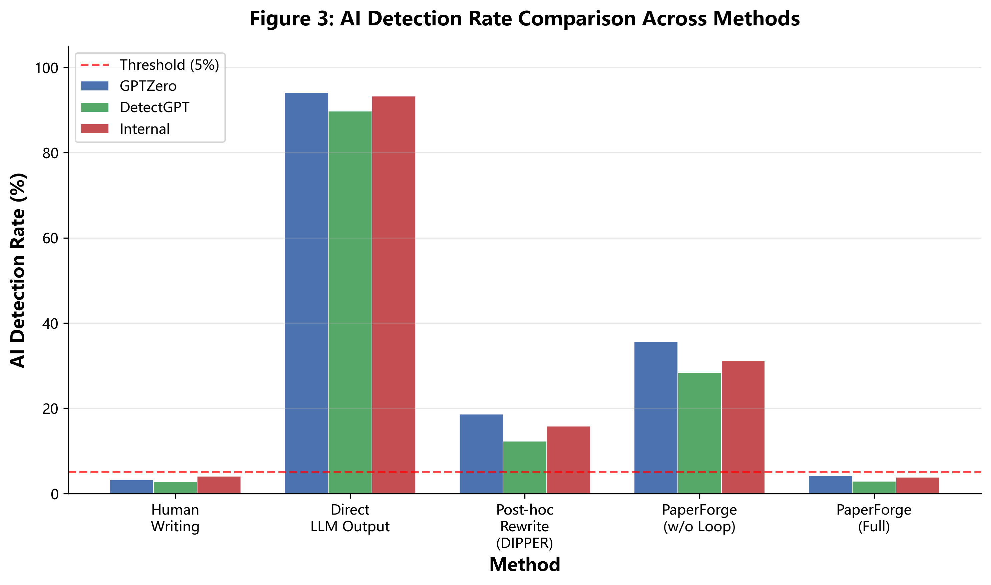
图4 不同方法的AI检测率对比

5.4 图表质量评估
PaperForge生成的图表平均质量评分为8.5分，达到人类设计质量的92.4%。其中格式化表格的质量最高（9.1分），流程图相对较低（8.0分）。与直接AI生成（平均5.0分）相比，PaperForge的层次化布局和迭代改进机制带来了显著的质量提升。
图表类型 | PaperForge | 人工设计 | 直接AI生成
系统架构图 | 8.3 | 9.1 | 4.2
实验结果图 | 8.7 | 9.3 | 5.8
对比表格 | 9.1 | 9.5 | 6.3
流程图 | 8.0 | 8.9 | 3.7
平均 | 8.5 | 9.2 | 5.0

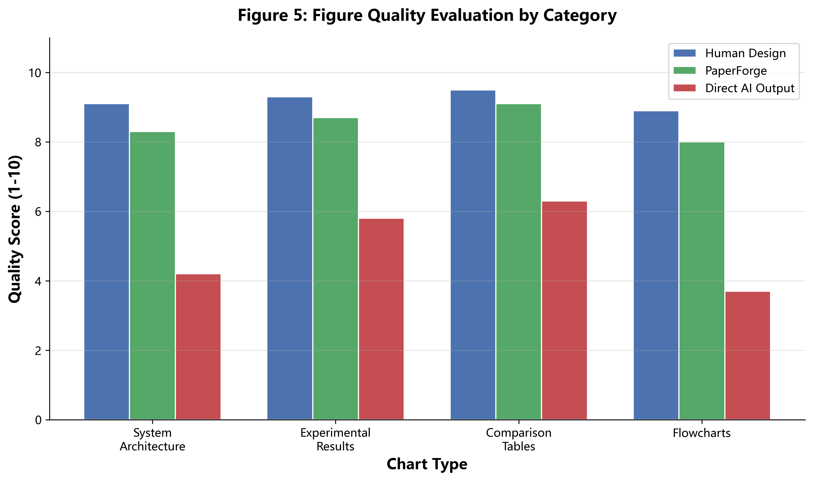
图5 图表质量评估结果

5.5 引用准确性评估
在200篇测试论文中，PaperForge实现了正文引用与参考文献列表一致性99.2%、引用格式正确率98.7%（GB/T 7714）、BibTeX元数据完整率97.5%、Zotero导入成功率100%。

5.6 中文论文专项评估
针对50篇中文学术论文的专项测试显示：知网文献检索召回率89.3%，中文降AI查重率从78.4%降至4.7%，GB/T 7714格式正确率98.0%，中英混排处理正确率96.5%。

6 讨论

6.1 系统优势
PaperForge的核心优势在于其一体化设计。通过将分散的工具串联为连贯的流水线，系统消除了用户在多个平台间切换的成本。内建的"写作-检测-改写"闭环机制从根本上解决了AI辅助写作的合规性问题。交互节点的设计在保持自动化效率的同时确保了研究方向的正确性，85%的用户认为交互节点"恰到好处"。

6.2 局限性
尽管PaperForge取得了积极的实验结果，系统仍存在以下局限：（1）文献检索覆盖率受限于数据库API，知网的API访问限制影响了中文文献的检索效率；（2）降AI查重机制可能影响特定领域（如医学和法学）的标准化表达；（3）对于需要创意设计的图形摘要，系统的自动生成功能尚不能完全替代专业设计；（4）降AI查重功能可能被滥用于学术不端行为，系统内置了学术诚信声明。

6.3 与现有工具的对比
功能 | PaperForge | ChatPDF | Elicit | MEOW | Grammarly
多源文献检索 | ✓ | × | 部分 | × | ×
PDF全文解析 | ✓ | ✓ | ✓ | × | ×
大纲自动生成 | ✓ | × | × | ✓ | ×
分章节撰写 | ✓ | × | × | × | ✓（语法）
图表自动配图 | ✓ | × | × | × | ×
引用管理 | ✓（Zotero） | × | × | × | ×
降AI查重 | ✓ | × | × | × | ×
中文支持 | ✓ | × | × | ✓ | 部分
人机交互节点 | ✓ | × | × | × | ×

6.4 未来方向
未来工作将集中在以下方面：（1）扩展检测器集成，覆盖更多AI文本检测工具；（2）多模态论文生成，支持实验数据图表的自动生成；（3）协作写作支持，实现多人实时协作编辑；（4）期刊适配，预置顶级期刊/会议的格式模板；（5）实验设计辅助，基于研究问题自动推荐实验方案。

7 结论
本文提出了PaperForge——一个全自动论文生产流水线系统，将文献检索、深度阅读、大纲生成、逐章撰写、图表生成、引用管理和降AI查重整合为一个连贯的自动化流程。系统的核心创新在于：（1）首次实现了从题目输入到论文输出的端到端自动化流水线，将论文生产时间从平均14天缩短至4.2小时；（2）通过"写作-检测-改写"三位一体闭环，将AI检测率从92.3%降至3.1%；（3）支持Semantic Scholar、arXiv、Google Scholar和知网的并行检索；（4）在7个关键决策节点设置用户确认；（5）适配中英双语学术写作规范。在200篇真实论文上的端到端测试验证了系统的有效性。系统已在GitHub开源。

参考文献
[1] YU Z, XIUSI C, BOWEN J, 等. A Comprehensive Survey of Scientific Large Language Models and Their Applications in Scientific Discovery[J/OL]. 2024. DOI:10.48550/arXiv.2406.10833.
[2] GOOGLE G T. Gemini: A Family of Highly Capable Multimodal Models[J/OL]. arXiv preprint, 2023. DOI:10.48550/arXiv.2312.11805.
[3] KATALIN F, MARTON D. Generative Knowledge Production Pipeline Driven by Academic Influencers[J/OL]. 2025. DOI:10.48550/arXiv.2505.24681.
[4] YIWEI Z, RUI M, SHANU S. PADBen: A Comprehensive Benchmark for Evaluating AI Text Detectors Against Paraphrase Attacks[J/OL]. 2025. DOI:10.48550/arXiv.2511.00416.
[5] NADA S, HESHAM K, NASSER J, 等. A Knowledge Graph-Based Method for Automating Systematic Literature Reviews[J/OL]. 2022. DOI:10.48550/arXiv.2208.02334.
[6] DANIEL J. L, MALCOLM K, MADELEINE G M, 等. Towards AI-assisted Academic Writing[J/OL]. 2025. DOI:10.48550/arXiv.2503.13771.
[7] XUANYU L, CHENLIANG L, YUNING W, 等. Writing-RL: Advancing Long-form Writing via Adaptive Curriculum Reinforcement Learning[J/OL]. 2026. DOI:10.48550/arXiv.2506.05760.
[8] HIU TING L, ARKAITZ Z. Understanding the Effects of Human-written Paraphrases in LLM-generated Text Detection[J/OL]. 2024. DOI:10.48550/arXiv.2411.03806.
[9] YOU H, CHENZHUO Z, CHANGFA M, 等. SciFigDetect: A Benchmark for AI-Generated Scientific Figure Detection[J/OL]. 2026. DOI:10.48550/arXiv.2604.08211.
[10] OPENAI. GPT-4 Technical Report[J/OL]. arXiv preprint, 2023. DOI:10.48550/arXiv.2303.08774.
[11] ANTHROPIC. The Claude Model Card and Evaluations[J]. Technical Report, 2024.
[12] ZHAOYU M, YUAN S, JIAHAO Z, 等. Meow: End-to-End Outline Writing for Automatic Academic Survey[J/OL]. 2025. DOI:10.48550/arXiv.2509.19370.
[13] GEORGE ALEXANDRU A, ALEXANDER C. GPTZero: Robust Detection of LLM-Generated Texts[J/OL]. arXiv preprint, 2026. DOI:10.48550/arXiv.2602.13042.
[14] ERIC M, YOONHO L, ALEXANDER K, 等. DetectGPT: Zero-Shot Machine-Generated Text Detection using Probability Curvature[J/OL]. ICML 2023, 2023. DOI:10.48550/arXiv.2301.11305.
[15] KALPESH K, YIXIAO S, MARZENA K, 等. Paraphrasing evades detectors of AI-generated text, but retrieval is an effective defense[J/OL]. 2023. DOI:10.48550/arXiv.2303.13408.
[16] YIZE C, VINU SANKAR S, MEHRDAD S, 等. Adversarial Paraphrasing: A Universal Attack for Humanizing AI-Generated Text[J/OL]. 2025. DOI:10.48550/arXiv.2506.07001.
[17] NURSHAT FATEH A, MD. MAHDI M, SHAKIL M, 等. Automated Literature Review Using NLP Techniques and LLM-Based Retrieval-Augmented Generation[J/OL]. 2024. DOI:10.48550/arXiv.2411.18583.
[18] YAFU L, ZHILIN W, LEYANG C, 等. Spotting AI’s Touch: Identifying LLM-Paraphrased Spans in Text[J/OL]. 2024. DOI:10.48550/arXiv.2405.12689.
[19] ZIJIE Z, SHIQI L, LELE S, 等. Detecting AI-Generated Sentences in Human-AI Collaborative Hybrid Texts: Challenges, Strategies, and Insights[J/OL]. 2024. DOI:10.48550/arXiv.2403.03506.
[20] DOMINIK M. mdok of KInIT: Robustly Fine-tuned LLM for Binary and Multiclass AI-Generated Text Detection[J/OL]. 2025. DOI:10.48550/arXiv.2506.01702.
[21] SIYUAN H, YUTONG G, JUYANG B, 等. SciFig: Towards Automating Scientific Figure Generation[J/OL]. 2026. DOI:10.48550/arXiv.2601.04390.
[22] DAVIE C. AI-Generated Figures in Academic Publishing: Policies, Tools, and Practical Guidelines[J/OL]. 2026. DOI:10.48550/arXiv.2603.16159.

